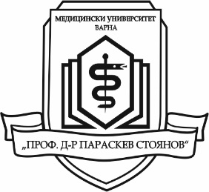
ЛЕТЕН СТАЖ ЗА СТУДЕНТИ ОТ
МУ - ВАРНА

в Първи Московски държавен медицински университет „И. М. Сеченов“ - гр. МОСКВА, РУСИЯ

От 18 до 31 юли 2016 г.
в град Москва, Русия ще се проведе
летен стаж за студенти 3-ти, 4-ти и 5-ти курс
от всички факултети
на Медицински университет “Проф. д-р Параскев Стоянов”– Варна.

Срок за подаване на документи
16 февруари – 9 март 2016 г.

Осигурява се: общежитие, закуска и обяд
Самолетните билети и дневните разходи са за сметка на кандидатите

Критерии за подбор на студентите:
Задължителни:
1. Минимален успех от следването – много добър 4.50 (включително зимен семестър на 2015 - 2016)
2. Да са положили успешно всички изпити (включително зимен семестър на 2015 - 2016)
3. Да владеят английски език (владеенето на руски език е предимство)
Допълнителни:
Да имат интереси в една от следните области: спорт, музика, танци и др.

До 16.03.2016 г. специална комисия
ще селектира най-добрите 15 /петнадесет/ кандидатури.
Одобрените кандидати ще бъдат известени по е-mail
или по телефон.

Документи:
1. Молба свободен текст до декана на факултета
2. CV (с контакти за обратна връзка)
3. Сертификат за владеене на езиците
4. Уверение за успех
Подаване на документи: в деканатите на съответните факултети
Допълнителна информация: в отдел „Международно сътрудничество“, сграда Ректорат ет. 2, ст. 209,
тел.: +359 52 677109, е-mail: international_relations@mu-varna.bg

